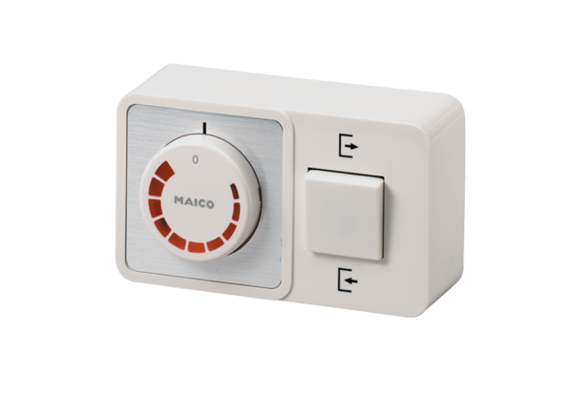Regulátor otáček, reverz. přepínač STW 2,5Obsah dodávky: 1 kusSortiment: C
Typové číslo: 0016.0142Výrobce: MAICO

